学生宿舍接入校园内网使用说明（移动版）
- 用网线连接移动光猫，电脑网卡设置为自动获取IP地址，
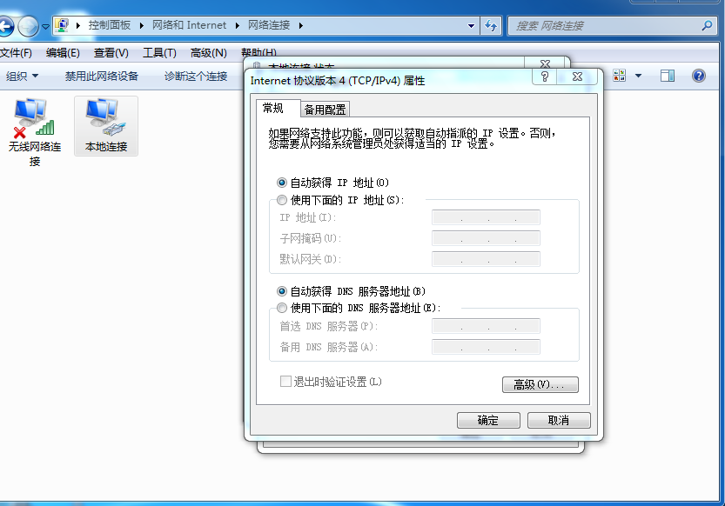
- 打开浏览器输入网址“10.1.1.29”进行江理工校园网接入认证系统，使用帐号密码登录成功即可访问校园网。
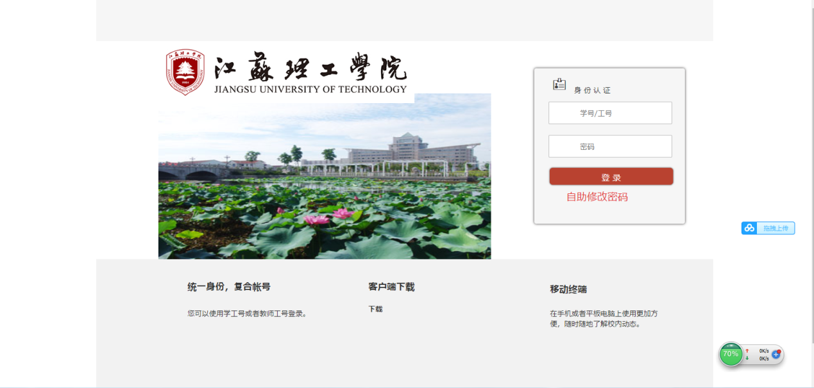
输入用户名和密码后提示登录成功
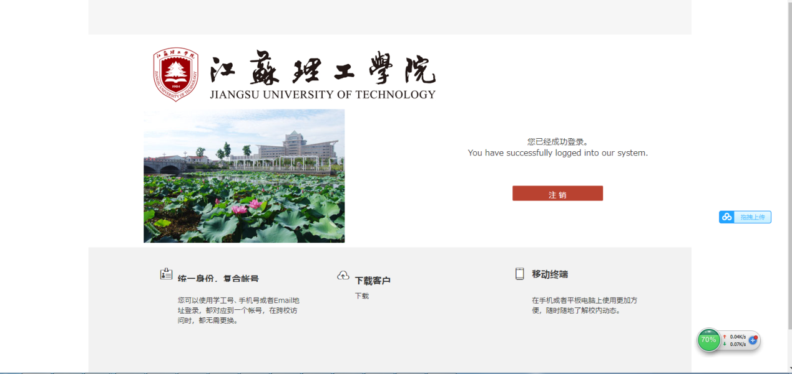

学校主页http://www.jsut.edu.cn
奥兰系统
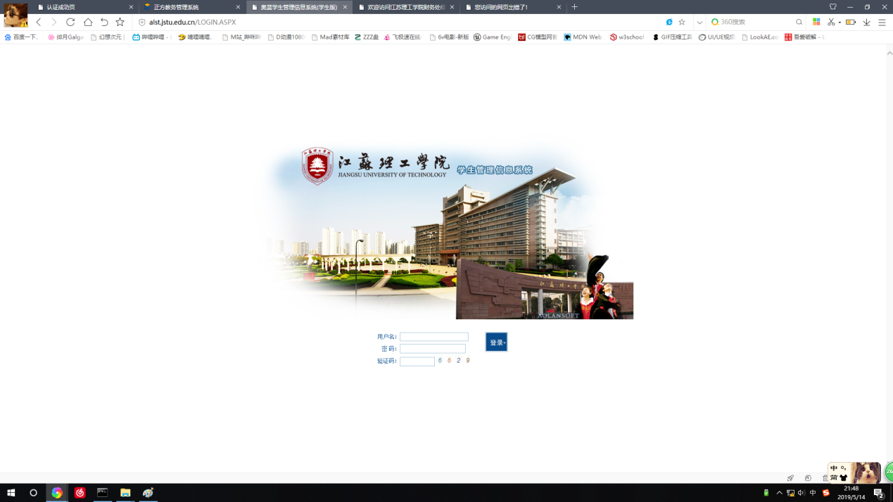
财务系统
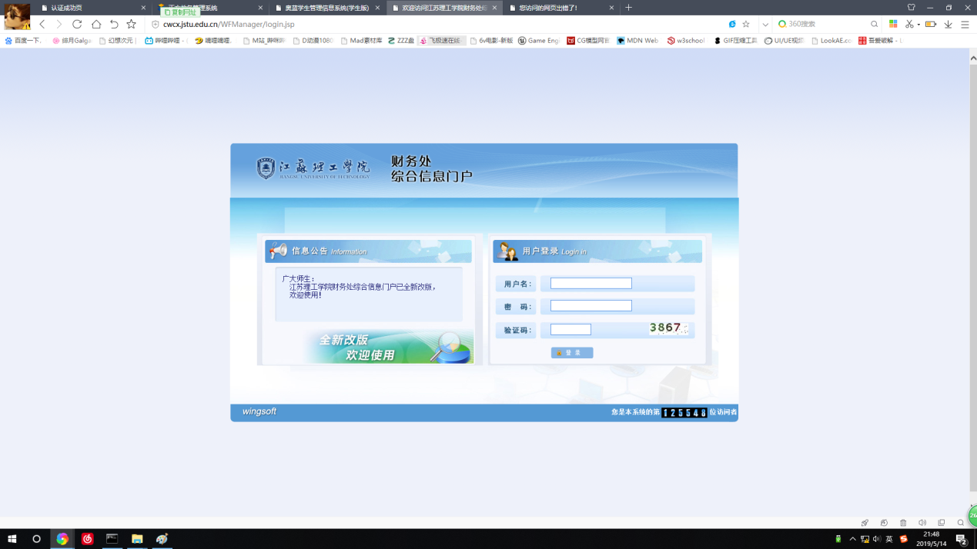
教务系统
